Họ và tên:…………………………………
ĐỀ ÔN TẬP CUỐI KÌ 2 - TOÁN
Câu 1. So sánh cân nặng của túi muối và túi đường?
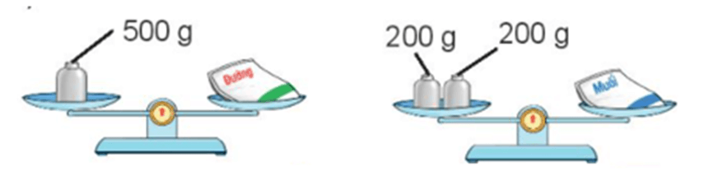
A. Túi đường nặng hơn túi muối B. Túi muối nặng hơn túi đường
C. Túi đường nhẹ hơn túi muối D. Hai túi có cân nặng bằng nhau
Câu 2. Số liền sau của số 65 238 là:
A. 76 238 B. 55 238 C. 65 239 D. 65 237
Câu 3. Cho hình vẽ sau, cho biết góc vuông tại đỉnh nào?
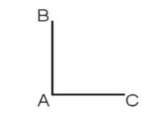
A. Góc vuông tại đỉnh A B. Góc vuông tại đỉnh B C. Góc vuông tại đỉnh C D. Đây không phải góc vuông
Câu 4. Làm tròn số 54 328 đến hàng chục nghìn, ta được số:
A. 54 000 B. 55 000 C. 50 000 D. 60 000
Câu 5. Cho hình chữ nhật MNPQ có MN = 5 cm. Tính độ dài PQ
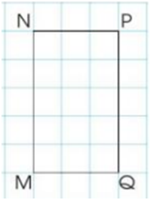
A. PQ = 5 cm B. PQ = 5 m C. PQ = 3 cm D. PQ = 3 m
Câu 6. Số lớn nhất trong các số 585; 9 207; 54 138; 13 205 là:
A. 585 B. 54 138 C. 9 207 D. 13 205
Câu 7. Mẹ đi công tác ngày 29 tháng 8 đến hết ngày 5 tháng 9 cùng năm. Số ngày Mẹ đi công tác là:
A. 5 ngày B. 6 ngày C. 7 ngày D. 8 ngày
Câu 8. Quan sát hình vẽ sau và cho biết điểm nào là trung điểm của AC?
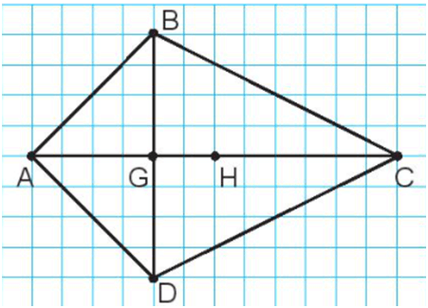
A. Điểm G B. Điểm B C. Điểm D D. Điểm H
Câu 9. Số 13 048 làm tròn đến chữ số hàng chục nghìn ta được số:
A. 10 000 B. 13 000 C. 13 050 D. 20 000
Câu 10. Nhận định nào sau đây không đúng về khối lập phương?
A. Khối lập phương có tất cả 8 đỉnh B. Khối lập phương có tất cả 8 mặt
C. Khối lập phương có tất cả các cạnh bằng nhau D. Khối lập phương có tất cả 12 cạnh
Câu 11. 2 ngày = … giờ?
A. 12 B. 24 C. 48 D. 56
Câu 12. Hôm nay là thứ Năm, ngày 28 tháng 7. Còn 1 tuần nữa là đến sinh nhật Hiền. Sinh nhật Hiền là thứ mấy ngày mấy tháng mấy?
A. Thứ Năm, ngày 5 tháng 8 B. Thứ Năm, ngày 21 tháng 7
C. Thứ Tư, ngày 3 tháng 8 D. Thứ Năm, ngày 4 tháng 8
Câu 13. Hà mua 5 quyển vở, mỗi quyển giá 12 000 đồng. Hà đưa cô bán hàng 3 tờ tiền giống nhau thì vừa đủ. Vậy 3 tờ tiền Hà đưa cô bán hàng có mệnh giá là:
A. 2 000 đồng B. 5 000 đồng C. 10 000 đồng D. 20 000 đồng
Câu 14. Đặt tính rồi tính
23 617 – 12 178 72 425 + 1 933 21 725 × 4 8 438 : 7
………………………………………………………………………………………………………………………………………………………………………………………………………………………………………………………………………………………………………………………………………………………………………………………………………………………………………………………………………………………………………………………………………………………………………………………………………………………………………………………………………………………………………………………………………………………………
Câu 15. Tính giá trị biểu thức
a) (66 265 – 44 526) × 2 = ...................................... b) 27 582 + 26 544 : 2= ......................................
= ...................................... = ......................................
Câu 16. Một thư viện có 12 673 quyển sách. Trong đó sách khoa học là 3 600 quyển, sách văn học là 2 540 quyển, còn lại là sách lịch sử. Hỏi thư viện đó có bao nhiêu quyển sách lịch sử?
Bài giải
……………………………………………………………………………………………………………………………………………………………………………………………………………………………………………………………………………………………………………………………………………………………………………………………………………………………………………………………………………………………………………………………………………………………………………………………………………………………………………………………….
Câu 17. Một nông trường có 2 520 cây chanh, số cây cam gấp 3 lần số cây chanh. Hỏi nông trường đó có tất cả bao nhiêu cây chanh và cây cam?
Bài giải
……………………………………………………………………………………………………………………………………………………………………………………………………………………………………………………………………………………………………………………………………………………………………………………………………………………………………………………………………………………………………………………………………………………………………………………………………………………………………………………………….
Câu 18. Trong ví có 3 tờ tiền 10 000 đồng, 20 000 đồng, 50 000 đồng. Không nhìn vào ví lấy ra 2 tờ tiền. Viết các khả năng có thể xảy ra.
……………………………………………………………………………………………………………………………………………………………………………………………………………………………………………………
Câu 19. Cho hình vuông ABCD, hình tròn tâm O (như hình vẽ). Đúng ghi Đ, sai ghi S vào 
a) Ba điểm A, O, C thẳng hàng.
b) O là trung điểm của đoạn thẳng AB.
c) Hình trên có 4 góc vuông.
d) Hình tròn tâm O có bán kính là AC.

